# Инструкция по запуску программы

1. Нажмите не ярлык программы, спозиционируйтесь на рабочую базу [в данном случае Нетология_Финальный] и нажмите на кнопку «1С: Предприятие».

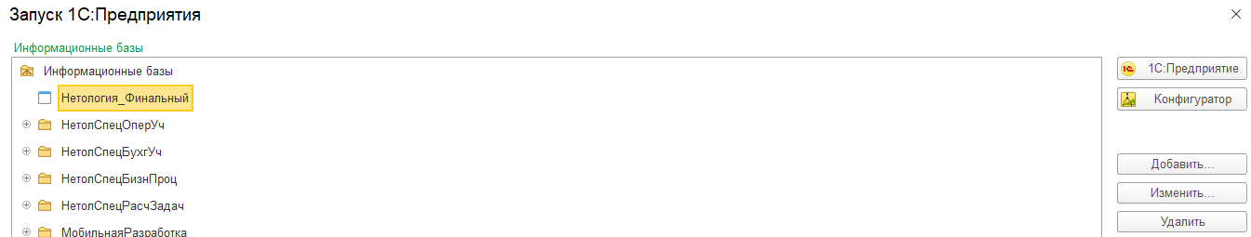

2. Зайдите под своим именем.

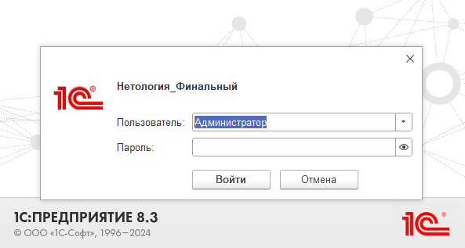

3. Включите функционал «Функции для технического специалиста».

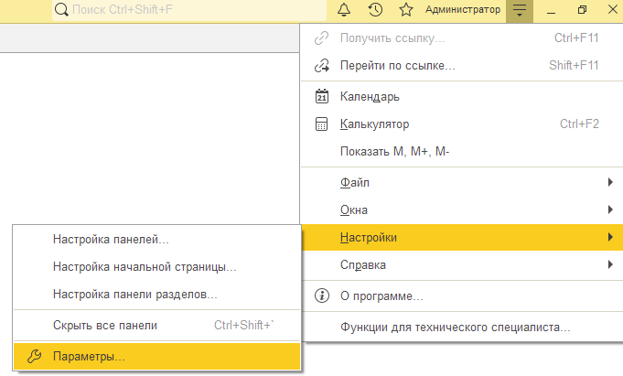

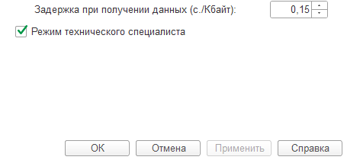

4. Зайдите в «Функции для технического специалиста» и заполните нужные Вам константы.

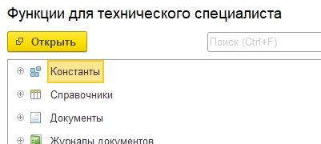

5. В случае необходимости зайдите в раздел «Пользователи» и исправьте роли другим пользователям.

